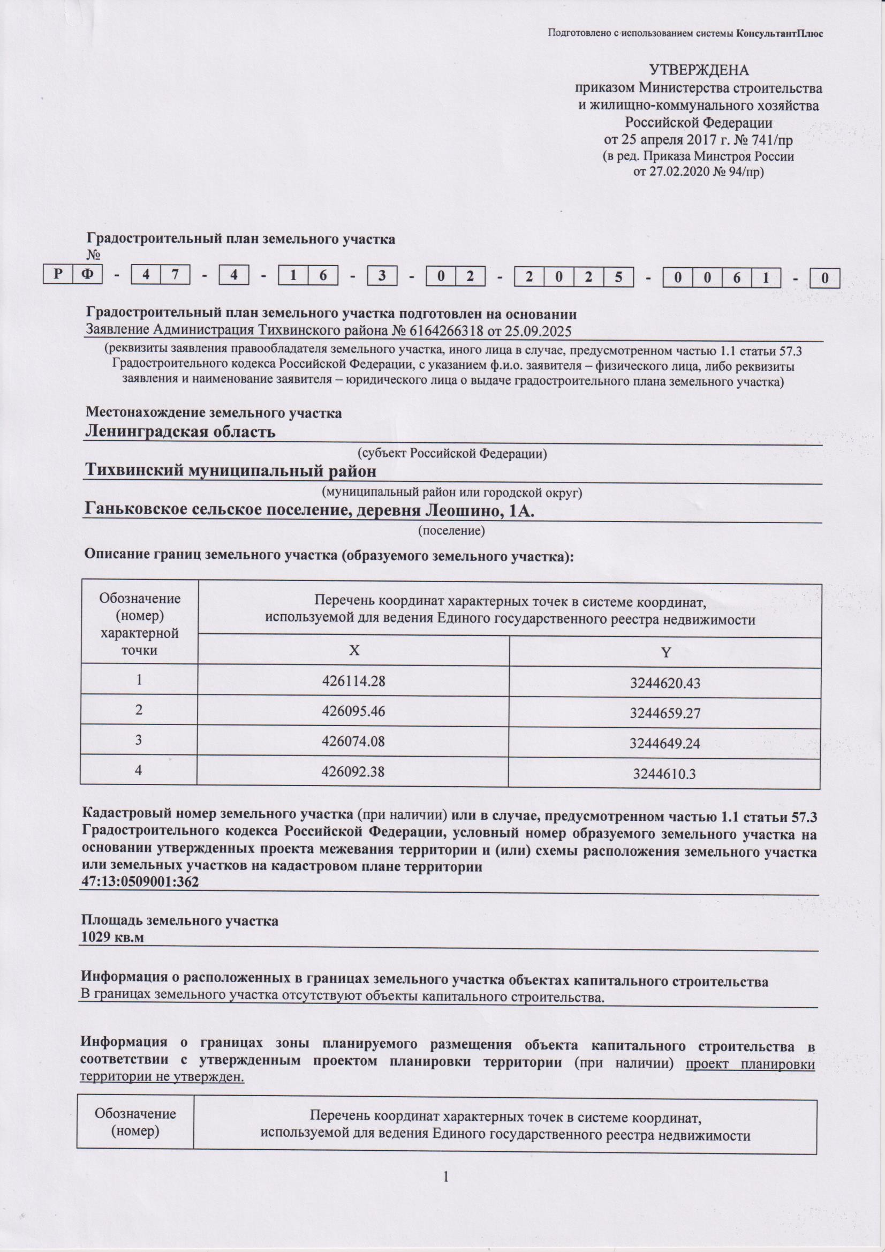

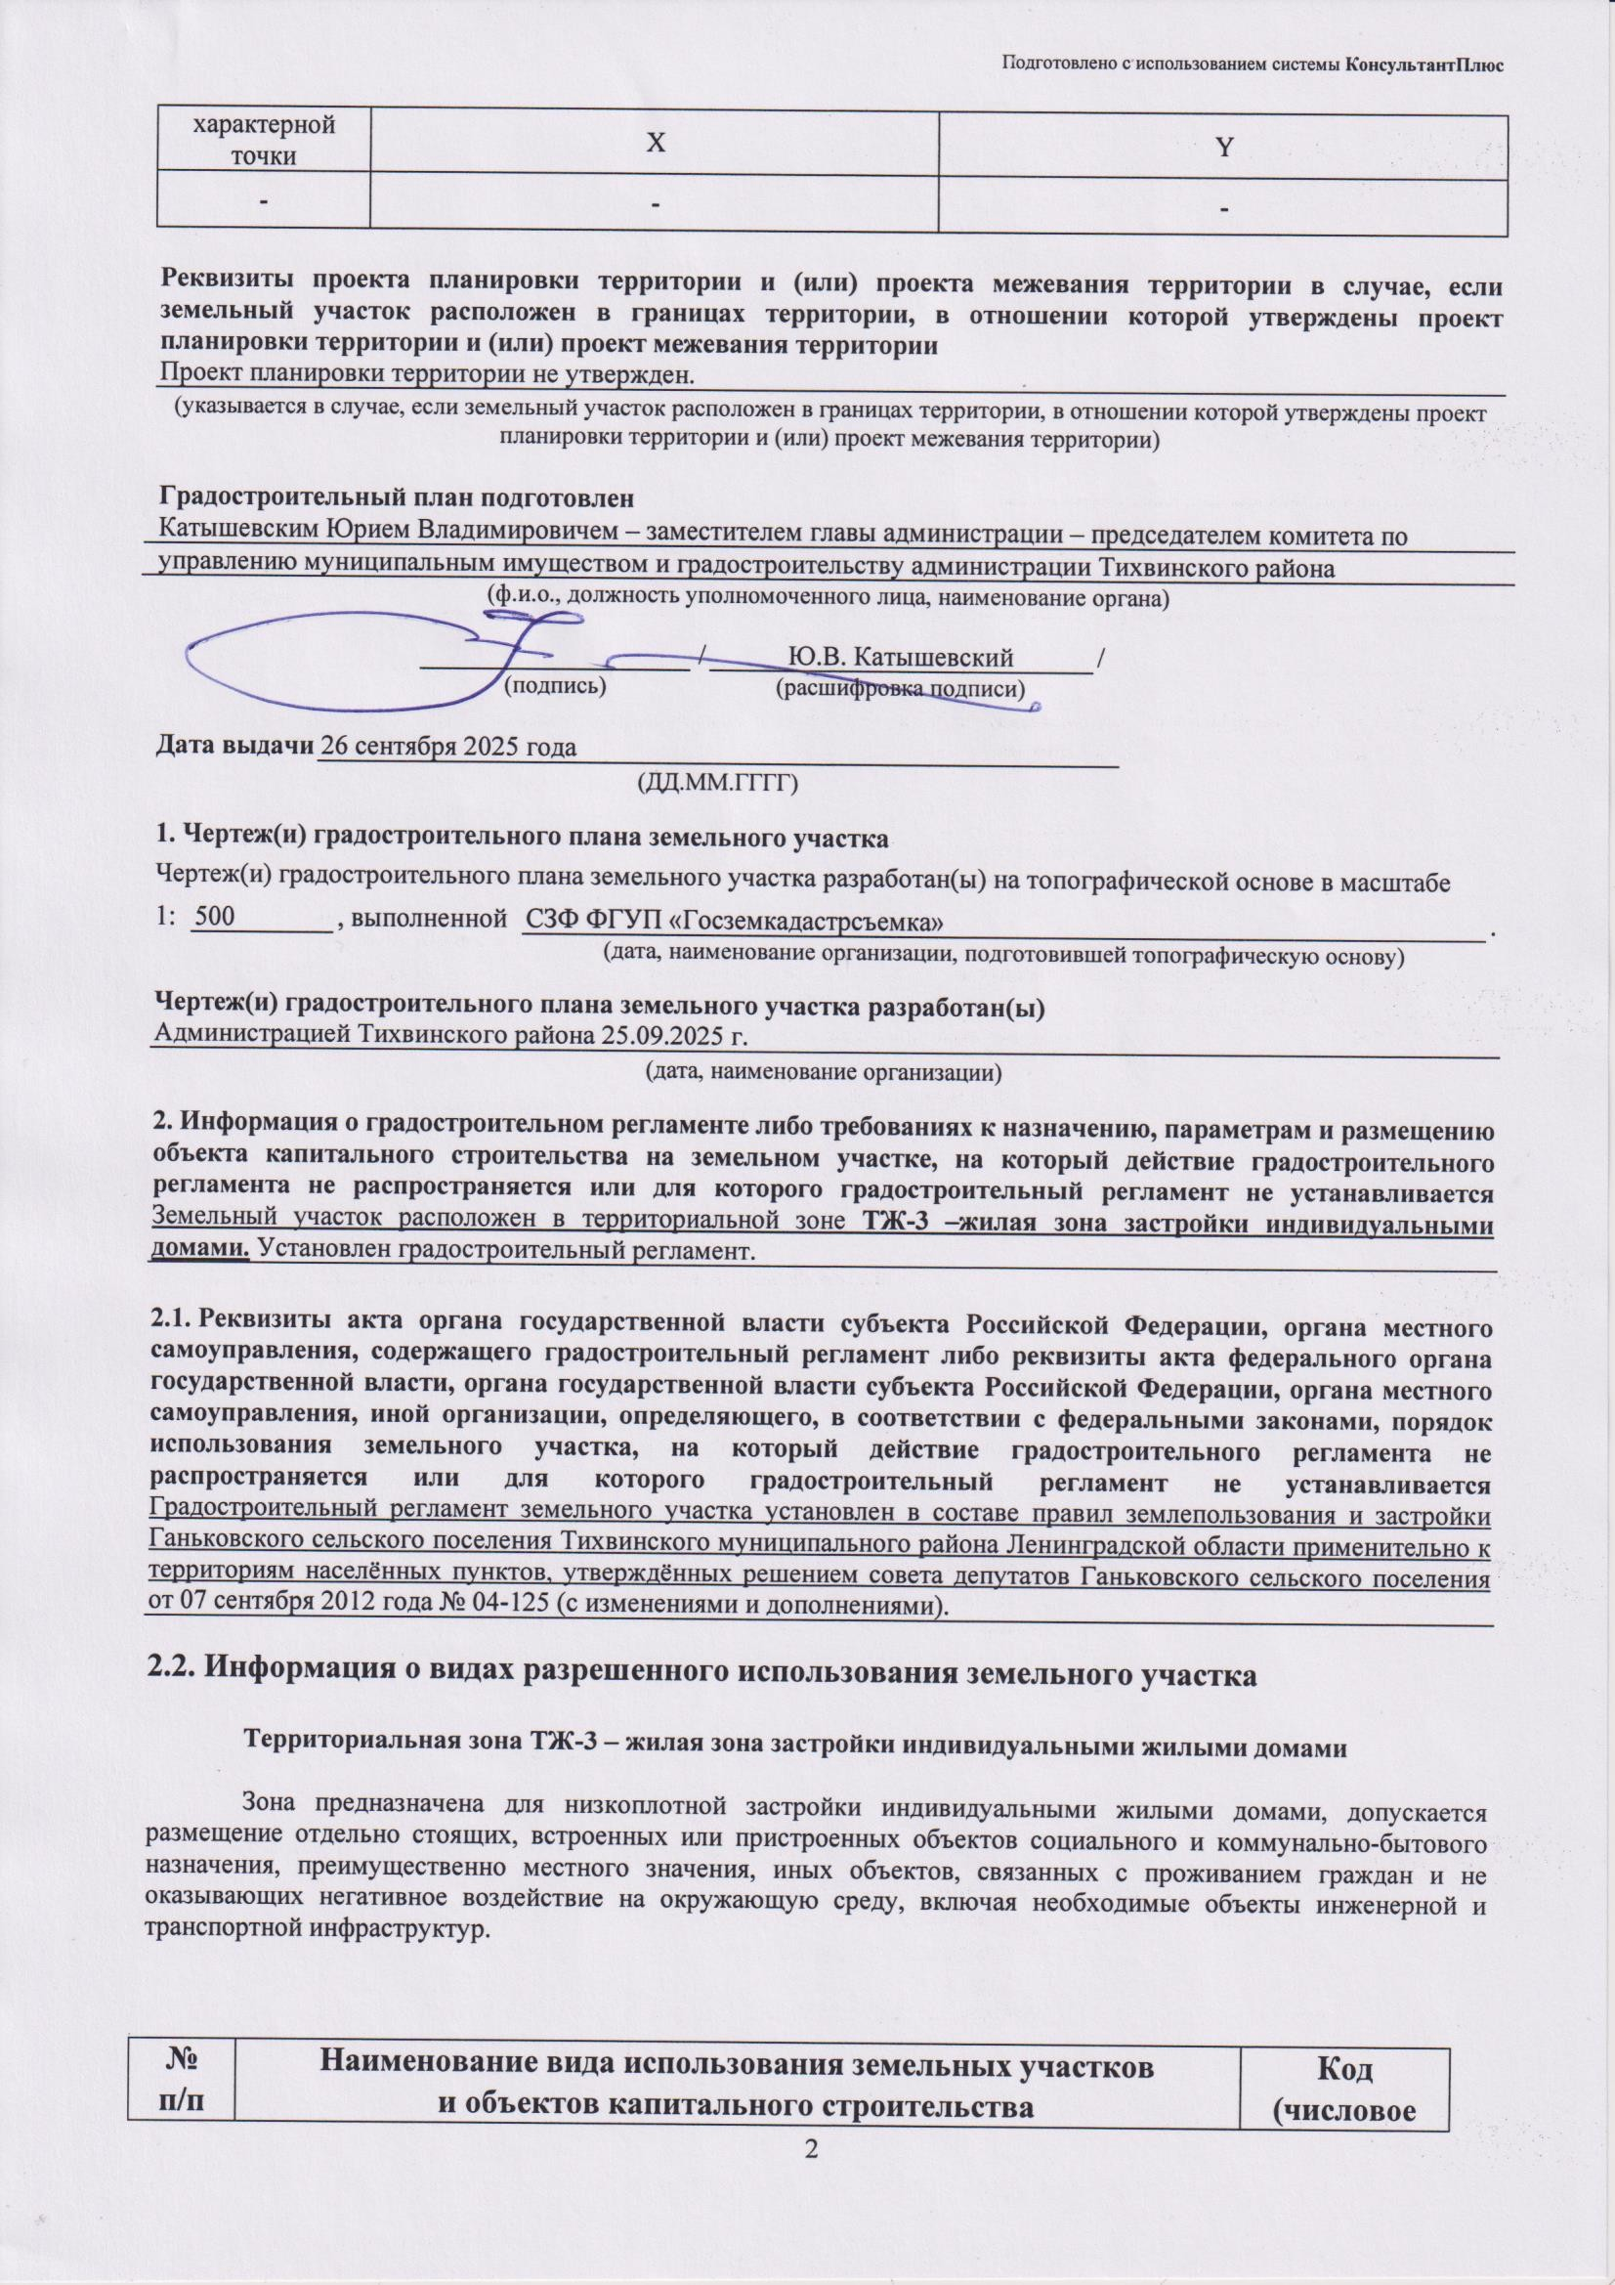

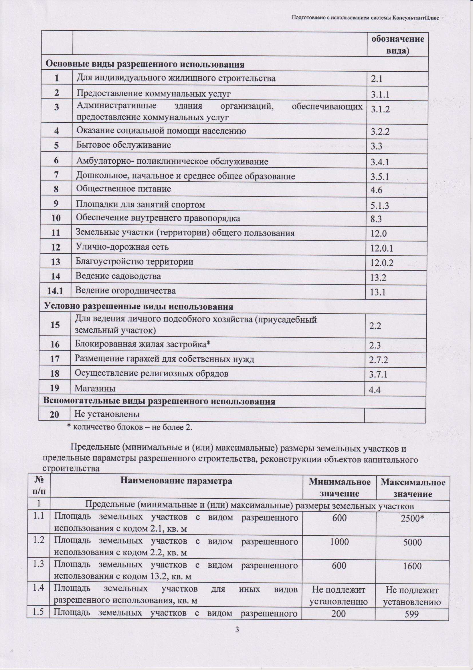

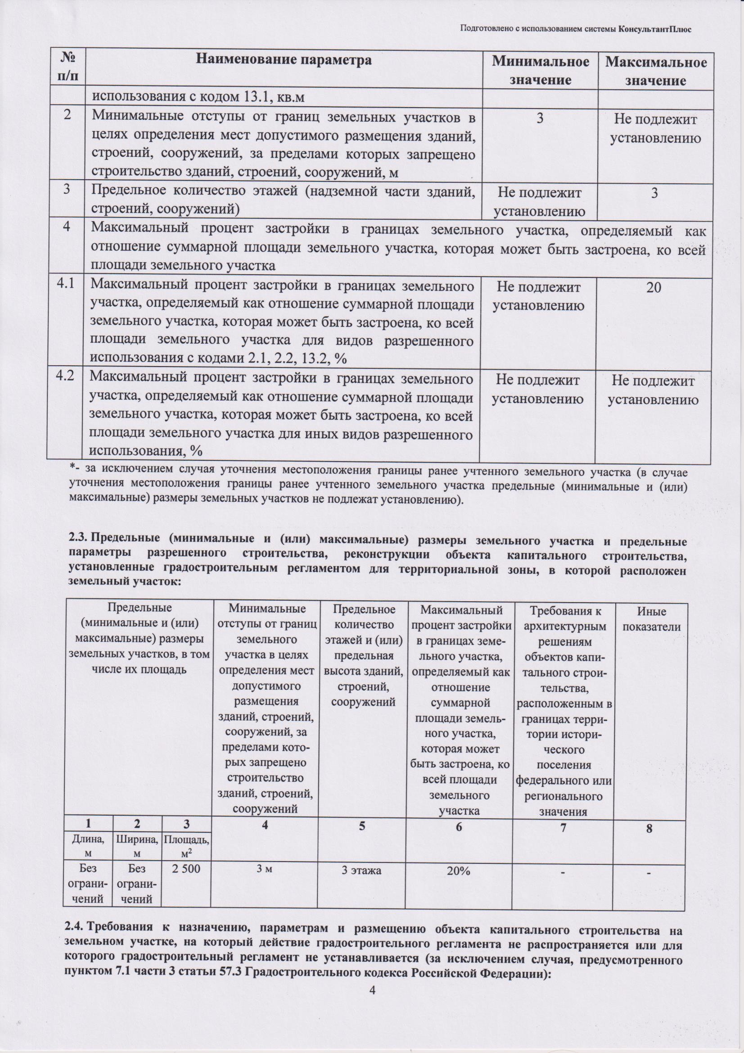

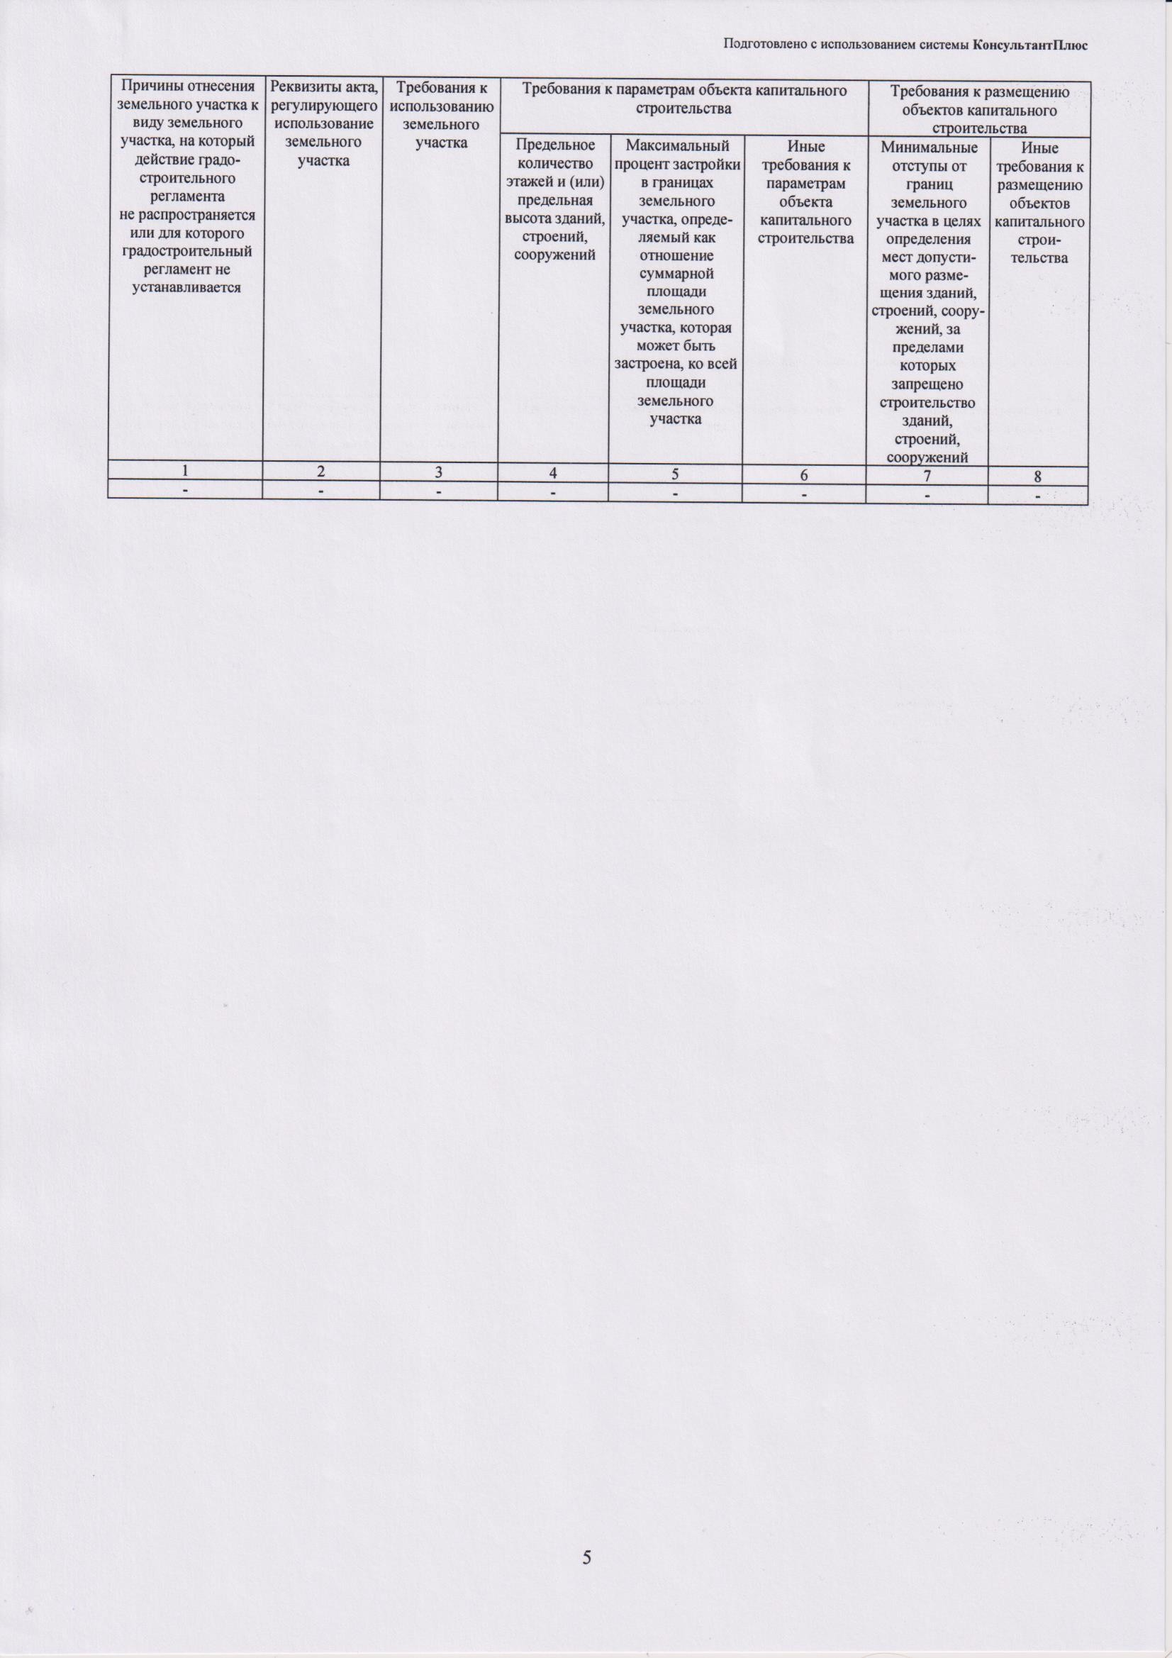

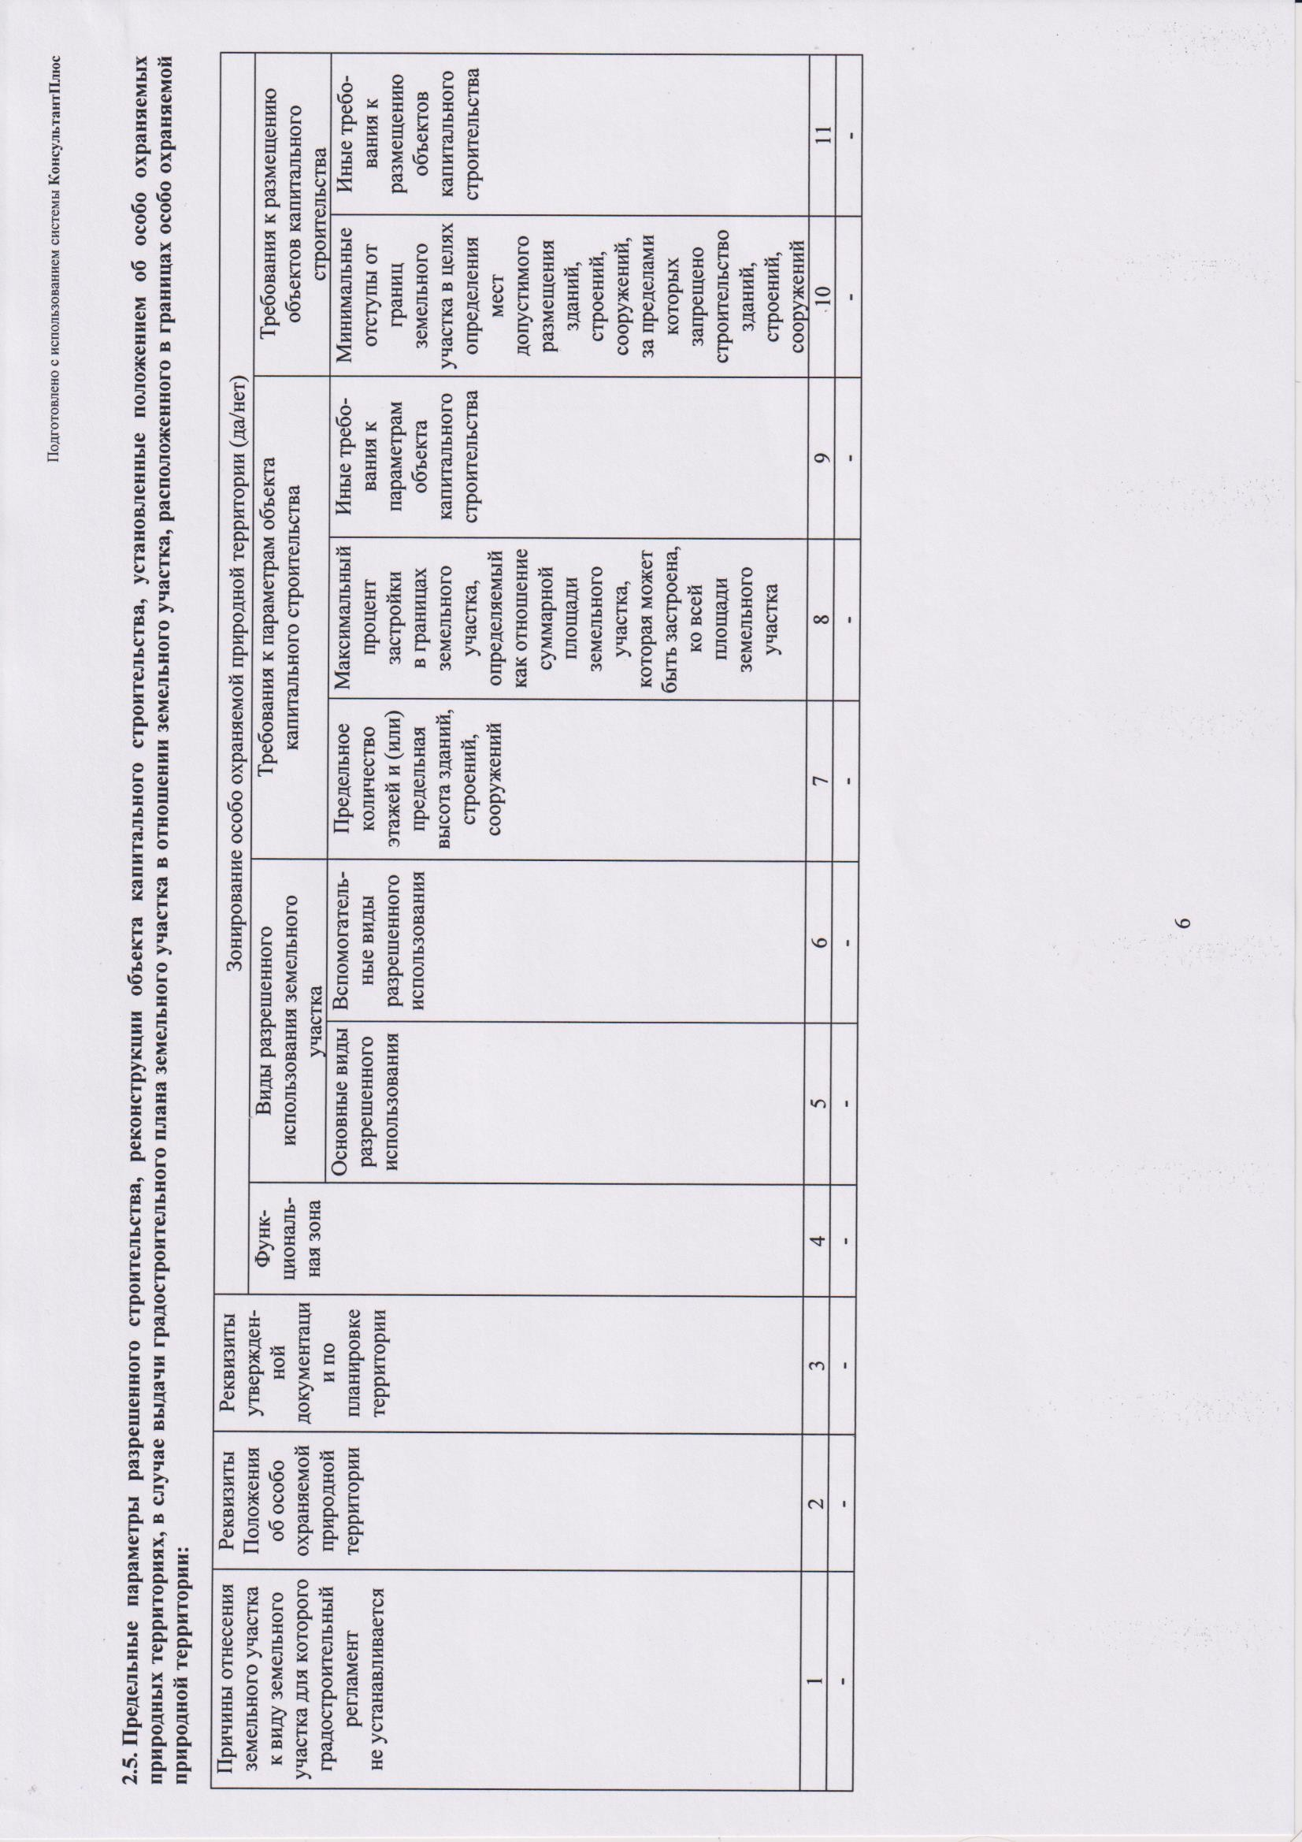

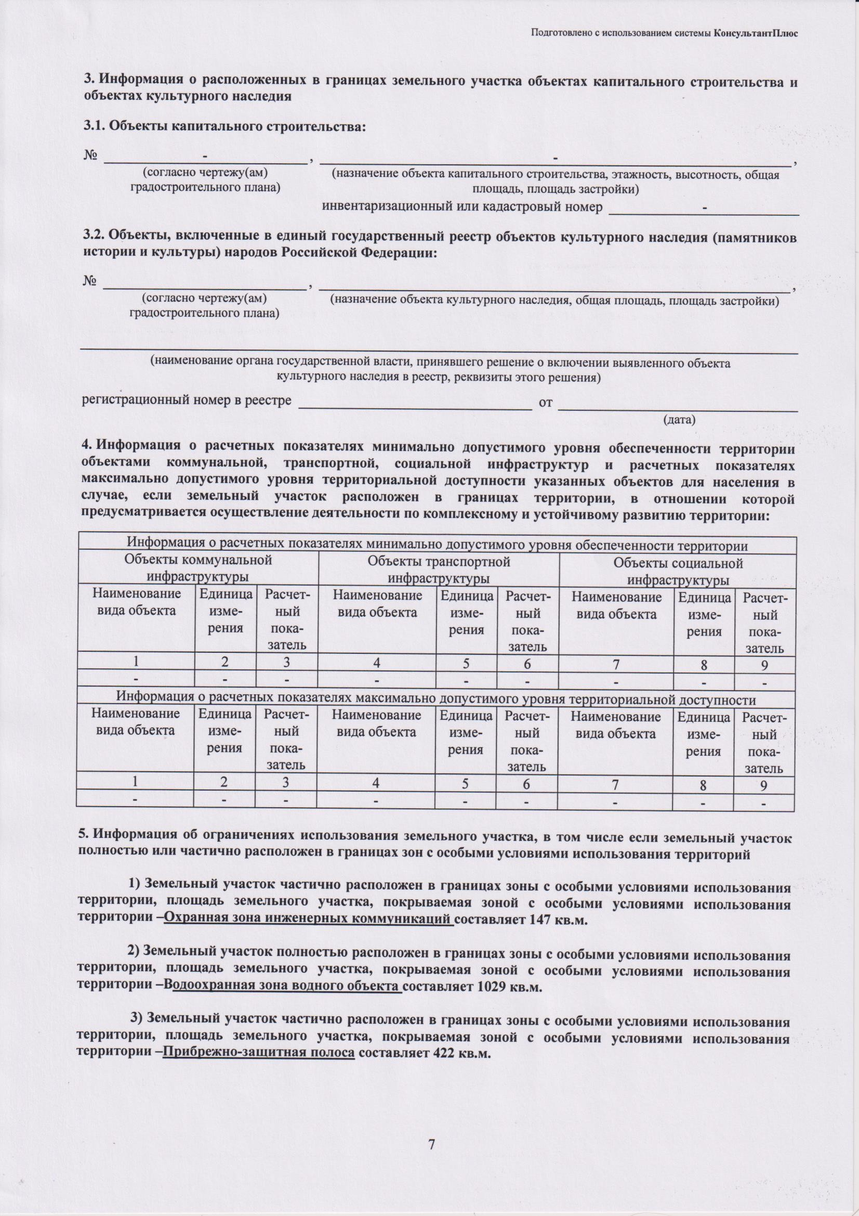

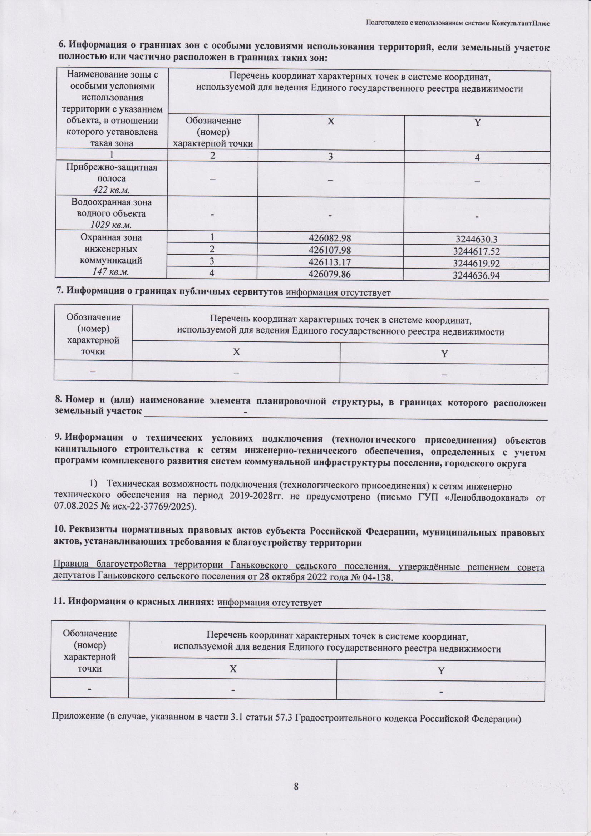

ЧЕРТЕЖ ГРАДОСТРОИТЕЛЬНОГО ПЛАНА ЗЕМЕЛЬНОГО УЧАСТКА Чертеж градостроительного плана земельного участка разработан
ИП Соколовым М.А.
(ф.и.о., должность уполномоченного лица, наименование органа или организации)
25.09.2025 М.П. Соколов М.А.
(дата) (подпись) (расшифровка подписи)
X=426114.28 Ситуационный план М1:2000
Y=3244620.43

1
X=426095.46
Y=3244659.27 47:13:0509001:362
X=418644.01 2
Y=3216728.45
4

3 X=426074.08
Условные обозначения Y=3244649.24
Граница земельного участка
Минимальные отступы от границ земельного участка, в пределах которого разрешается строительство объектов капитального
строительства.
Линия застройки

1 Точки поворота границ земельного участка
Строительство в охранных зонах сетей инженерно-технического обеспечения
1 Объект капитального строительства возможно при согласовании с балансодержателем сетей, либо при выносе сетей за пределы пятна Застройки.
 | Взам.инв.№
 | Подпись и дата
Границы, в пределах которых разрешается строительство объектов капитального строительства
Охранная зона инженерных коммуникаций Прибрежно-защитная полоса водного объекта
- Чертеж градостроительного плана земельного участка разработан на топографической основе выполненной СЗФ ФГУП "Госземкадастрсъемка"
- Площадь земельного участка - 1029 кв.м.
- Площадь охранной зоны инженерных коммуникаций - 147 кв.м.
- Прибрежно-защитная полоса водного объекта-422 кв.м
- Водоохранная зона водного объекта-весь
- Жилая зона застройки индивидуальными жилыми домами ТЖ-3 - весь.
 |  |  |  |  |  |  |  |  |  |  | Заказчик: Администрация Тихвинского района
 |  |  |  |  | Изм. | Кол.уч. | Лист | № док. | Подпись | Дата
 |  |  |  |  | Разработал |  | Соколов М.А |  | . | 25.09.25 | Адрес: Российская Федерация, Ленинградская  область, Тихвинский муниципальный район, Ганьковское сельское поселение, деревня Леошино, земельный участок 1А. | Стадия | Лист | Листов
 |  |  |  |  |  |  |  |  |  |  |  |  | 1 | 1
 |  |  |  |  |  |  |  |  |  |  | Чертеж градостроительного плана земельного участка | ИП Соколов Максим Александрович
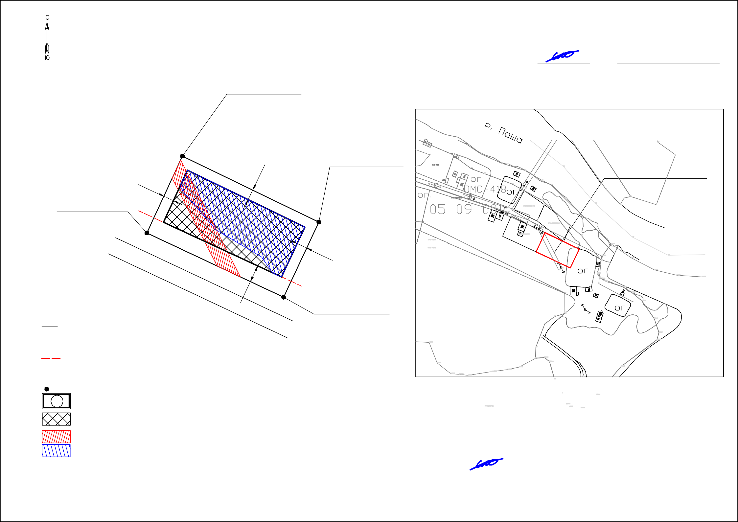
3,0
3,0
Улица
3,0
5,0

